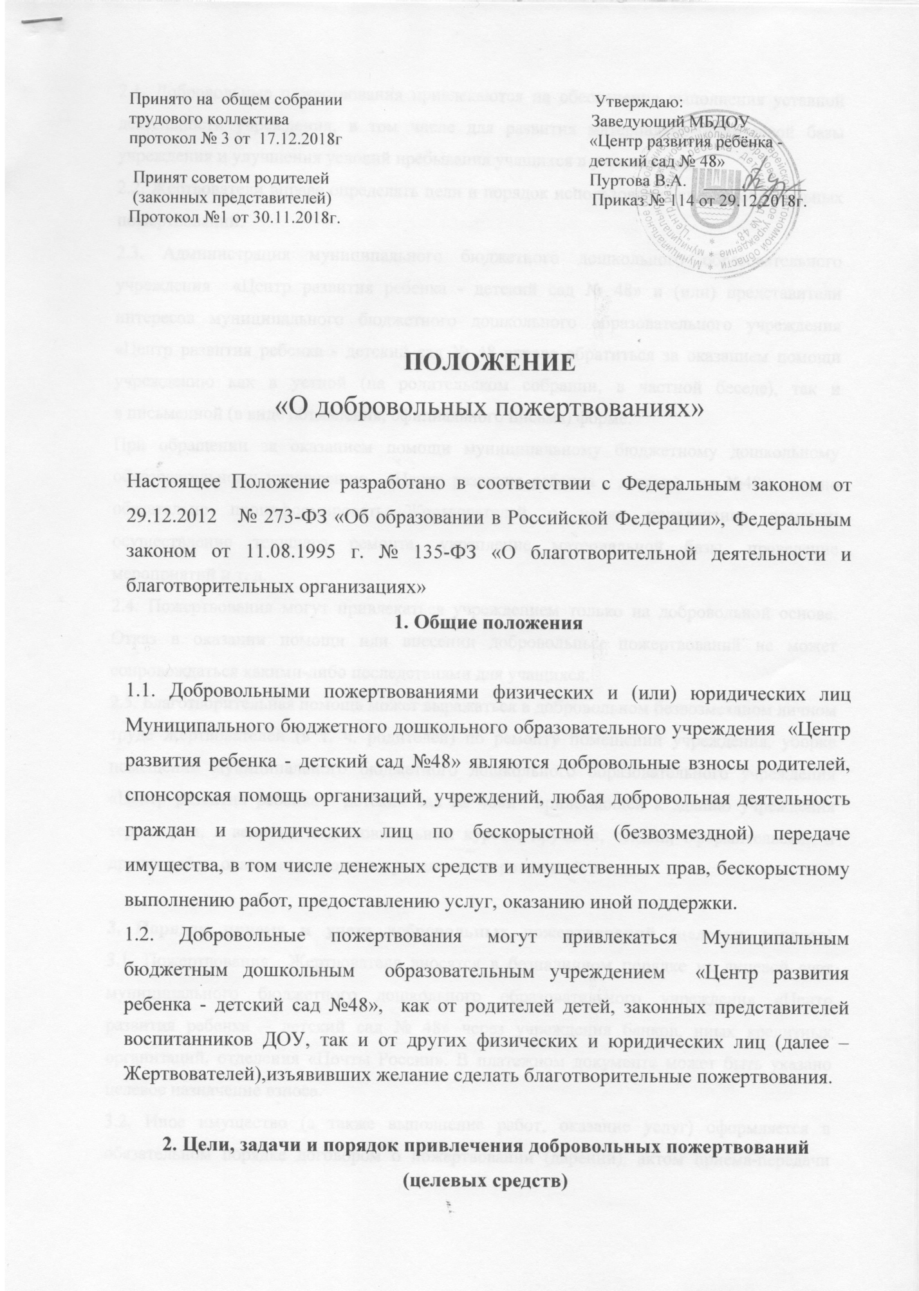
2.1. Добровольные пожертвования привлекаются на обеспечение выполнения уставной деятельности учреждения, в том числе для развития материально-технической базы учреждения и улучшения условий пребывания учащихся в учреждении.
2.2. Жертвователи вправе определять цели и порядок использования своих добровольных пожертвований.
2.3. Администрация Муниципального бюджетного дошкольного образовательного учреждения «Центр развития ребенка - детский сад №48» и (или) представители интересов Муниципального бюджетного дошкольного образовательного учреждения «Центр развития ребенка - детский сад №48 вправе обратиться за оказанием помощи учреждению как в устной (на родительском собрании, в частной беседе), так и в письменной (в виде объявления, официального письма) форме.
При обращении за оказанием помощи Муниципальному бюджетному дошкольному образовательному учреждению «Центр развития ребенка - детский сад №48» должно обязательно проинформировать Жертвователей о целях привлечения помощи: осуществление текущего ремонта, укрепление материальной базы, проведение мероприятий и т. д.
2.4. Пожертвования могут привлекаться учреждением только на добровольной основе. Отказ в оказании помощи или внесении добровольных пожертвований не может сопровождаться какими-либо последствиями для учащихся.
2.5. Благотворительная помощь может выражаться в добровольном безвозмездном личном труде Жертвователей (в т. ч. родителей) по ремонту помещений учреждения, уборке помещений Муниципального бюджетного дошкольного образовательного учреждения «Центр развития ребенка - детский сад №48»и прилегающей к зданию учреждения территории, в ведении подготовительных курсов, кружков, секций, оформительских и других работ, оказании помощи в проведении мероприятий и т. д.

3. Порядок приема и учета добровольных пожертвований (целевых взносов)
3.1. Пожертвования Жертвователя вносятся в безналичном порядке на лицевой счет Муниципального бюджетного дошкольного образовательного учреждения «Центр развития ребенка – детский сад №48» через учреждения банков, иных кредитных организаций, отделения «Почты России». В платежном документе может быть указано целевое назначение взноса.
3.2. Иное имущество (а также выполнение работ, оказание услуг) оформляется в обязательном порядке договором о пожертвовании, актом приема-передачи (актом выполненных работ, оказанных услуг). Имущество ставится на баланс учреждения в соответствии с действующим законодательством.
Стоимость передаваемого имущества, вещи или имущественных прав определяется сторонами договора.

4. Порядок расходования добровольных пожертвований (целевых взносов)

4.1. Расходование привлеченных средств Муниципального бюджетного дошкольного образовательного учреждения «Центр развития ребенка – детский сад №48» должно производиться строго в соответствии с целевым назначением.
4.2. Если цели добровольного пожертвования не обозначены, то они используются учреждением по согласованию с родительским комитетом:
– на реализацию программы развития учреждения;
– на улучшение материально-технического обеспечения;
– на ремонтно-строительные работы;
– на организацию воспитательного и образовательного процесса;
– на проведение мероприятий;
– на благоустройство территории;
– на содержание и обслуживание множительной техники;
– на материальное стимулирование сотрудников учреждения;
– на приобретение:
- книг и учебно-методических пособий;
- технических средств обучения;
- мебели, инструментов и оборудования;
- канцтоваров и хозяйственных материалов;
- наглядных пособий.
4.3. Использование привлеченных средств должно осуществляться в соответствии с утвержденным планом финансово-хозяйственной деятельности.
4.5. Не допускается направление добровольных пожертвований на увеличение фонда заработной платы сотрудников Муниципального бюджетного дошкольного образовательного учреждения «Центр развития ребенка – детский сад №48», оказание им материальной помощи.

5. Ответственность и обеспечение контроля расходования добровольных пожертвований

5.1. Не допускается использование добровольных пожертвований учреждения на цели, не соответствующие уставной деятельности и пожеланию Жертвователя.
Использование пожертвованного имущества не по назначению, указанному Жертвователем, или изменение этого назначения с нарушением правил дает право Жертвователю, его наследникам или иному правопреемнику требовать отмены пожертвования.
5.2. По просьбе Жертвователя Муниципальным бюджетным дошкольным образовательным учреждением «Центр развития ребенка – детский сад №48» предоставляет ему информацию об использовании пожертвования.
5.3. При привлечении добровольных взносов родителей на ремонт учреждения и другие расходы, связанные с деятельностью учреждения, администрация обязана представлять письменные отчеты об использовании средств, выполнении работ общественному органу для рассмотрения на классных собраниях и т. д.

6. Заключительная часть

6.1. Положение о добровольных пожертвованиях Муниципального бюджетного дошкольного образовательного учреждения «Центр развития ребенка – детский сад №48», а также изменения и дополнения к нему принимаются на заседании педагогического совета с участием представителей родительской общественности и утверждаются приказом по учреждению.
6.2. Срок действия данного Положения не ограничен.
6.3. Настоящее Положение может быть отменено только решением заведующим учреждения.
6.4. Настоящее Положение вступает в силу с момента его утверждения и действует бессрочно.
6.5. С текстом настоящего Положения работники ДОУ должны быть ознакомлены под подпись.

